GUIA FORMATIVA 8ºA-B
ASIGNATURA: CIENCIAS NATURALES

NOMBRE:
CURSO:
INSTRUCCIONES: Lee con mucha atención el siguiente texto y responde las preguntas. Cuando termines la guía debes enviarla al correo: paulina.montecinos@laprovidenciarecoleta.cl
Fecha de entrega: lunes 6 de abril

TEXTO Nº1

Ingestión y digestión de los nutrientes
Antes de conocer el sistema digestivo identificaremos las glándulas anexas, las cuales secretan sustancias que permiten la digestión de los alimentos. Veamos cuáles son:
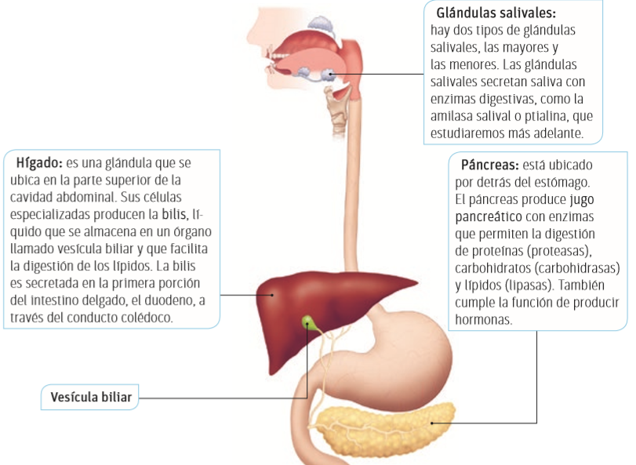
Las enzimas son proteínas que permiten la transformación de moléculas complejas en otras más simples para que puedan ingresar a las células.
En la digestión de ese trozo de fruta, las moléculas de gran tamaño, que no pueden ser absorbidas, se fraccionan y transforman en moléculas más simples. Estas últimas sí pueden ser incorporadas por el organismo y utilizadas en los procesos catabólicos que estudiamos más adelante. Esto ocurre en tres zonas del tubo digestivo: la boca, el estómago y el intestino delgado. Ahora bien, ¿cuándo y dónde comienza la digestión? Esta se inicia en el momento en que pones el trozo de alimento en tu boca, proceso llamado ingestión. En la boca se producen dos tipos de digestión:
la digestión mecánica y la digestión química.

La saliva secretada por las glándulas salivales contiene una enzima conocida como ptialina o amilasa salival, que provoca la digestión química del almidón de los alimentos para transformarlos en azúcares más simples.
Este proceso de masticación es la digestión mecánica. Los dientes y las muelas cortan, rasgan y trituran el alimento.

Continuación del proceso digestivo:
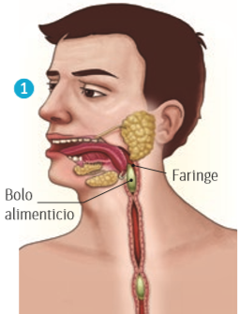 | La saliva se mezcla con el alimento, en este caso con la fruta, la humedece y la transforma, con ayuda de la lengua, en una masa blanda llamada bolo alimenticio. La lengua empuja el bolo hacia la faringe, en el proceso de deglución, y luego, este sigue su trayecto por el tubo digestivo. Cuando el bolo pasa por la faringe, esta cierra la epiglotis, evitando que el alimento pase a la tráquea. La faringe conduce el bolo hacia el esófago, un tubo muscular que se contrae y dilata, permitiendo su avance hacia el estómago.
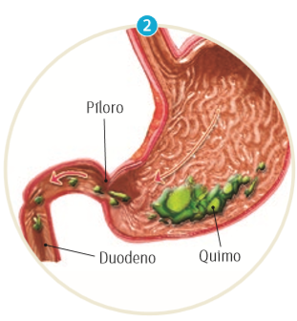 | Cuando el bolo llega al estómago continúa la digestión mecánica, producto de la contracción del músculo liso de este órgano, y también continúa la digestión química. El bolo se mezcla con el jugo gástrico que contiene ácido clorhídrico y enzimas digestivas, como la pepsina, formando una sustancia llamada quimo. El quimo pasa poco a poco al duodeno, primer tramo del intestino delgado, donde continúa la digestión química.
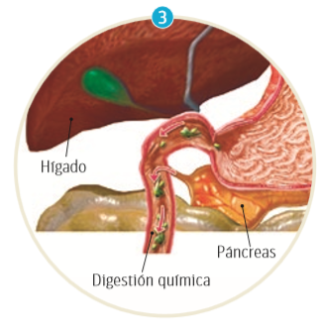 | Aquí, el quimo se mezcla con el jugo intestinal, producido por las paredes del intestino delgado; con el jugo pancreático, producido por el páncreas, y con la bilis, producida por el hígado y almacenada en la vesícula biliar. Los jugos completan la digestión de carbohidratos y proteínas, mientras que la bilis emulsiona las grasas, lo que facilita su asimilación. Así se inicia la transformación en quilo, que es el producto final de la digestión. Este contiene agua, nutrientes y otros productos no digeridos.

Absorción de los nutrientes
Una vez que se ha formado el quilo, este avanza por el intestino delgado hacia sus porciones media y terminal. En el intestino delgado se produce la absorción de los nutrientes contenidos en el quilo, es decir, monosacáridos, aminoácidos y ácidos grasos. Todas estas moléculas son lo suficientemente pequeñas como para ser absorbidas por las vellosidades intestinales, al igual que el agua y las vitaminas, y así pasar desde el tubo digestivo hacia la circulación sanguínea para ser distribuidas a las células del organismo.
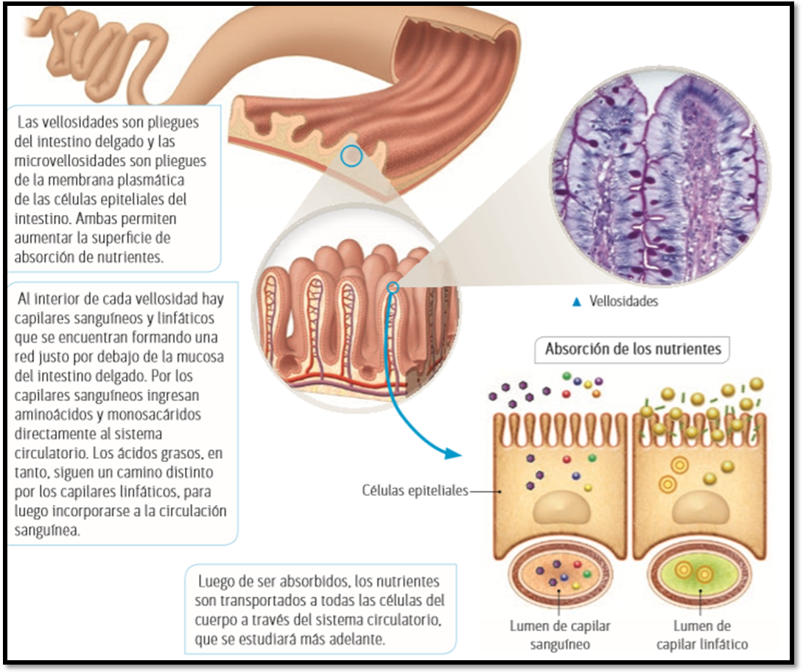
Al pasar a la circulación sanguínea, los monosacáridos y los aminoácidos son transportados por la vena porta hacia el hígado, órgano donde se almacenan y desde el cual posteriormente se liberan en la medida que el organismo lo requiere. Por su parte, los ácidos grasos son transportados hacia la sangre a través de la linfa.

Egestión:
Eliminación de los desechos ¿Qué ocurre con las sustancias que no fueron digeridas? Los restos de alimento sin digerir continúan su trayecto y pasan hacia el intestino grueso. En este órgano se absorbe agua, vitaminas y algunos minerales, y los residuos se van compactando hasta formar las heces o excrementos, los que son eliminados a través de la egestión que se lleva a cabo en el intestino grueso.

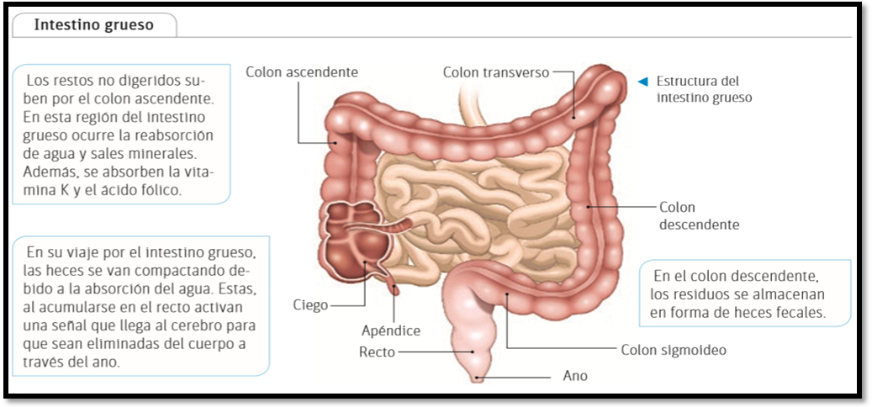

I.- Después de haber leído todo el proceso digestivo responde las siguientes preguntas:

1.- ¿Cuáles son los 4 procesos digestivos?
R:

2.- ¿Cuáles zona las glándulas anexas? ¿Qué función cumple cada una?
(Video de apoyo: https://www.youtube.com/watch?v=TWR2_G6boP8 )
R:

3.- Investiga: ¿Qué es la amilasa salival? ¿Qué función cumple?
R:

3- ¿Cuál es la importancia del hígado?
R:

5.- Explica con tus palabras la digestión mecánica y química
(Video de apoyo: https://www.youtube.com/watch?v=3gsihkf_r9s )
R:

6.- ¿Qué función tiene la epiglotis?
(Video de apoyo: https://www.youtube.com/watch?v=V4vXnLaY1Jg )
R:

7.- ¿Qué ocurre en el intestino delgado? Explica
(Video de apoyo: https://www.youtube.com/watch?v=b3-AvzUNVsY )
R:

8.- ¿Qué ocurre luego de que los nutrientes son absorbidos por las vellosidades del intestino delgado?
R:

9.- ¿En qué consiste el proceso de egestion?
R:

10.- ¿Cuál de las siguientes afirmaciones es incorrecta?
- En el estómago, el bolo alimenticio se mezcla con el jugo gástrico y forma el quimo.
- La saliva se mezcla con el alimento, lo humedece y transforma en el bolo alimenticio.
- El quimo es el producto final de la digestión, y contiene agua, nutrientes y productos no digeridos.
- El quimo se mezcla con el jugo intestinal, el jugo pancreático y la bilis, y se transforma en quilo.
R:

II.- Lee la siguiente información:
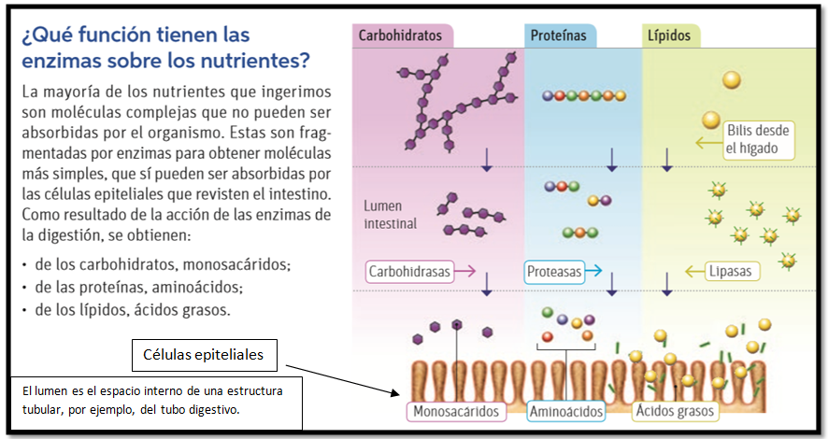
Explica con tus palabras que ocurre con los nutrientes al ingerirlos:
R:

